Artikels op maat van volwassenen en ouderen

Thema: Geestelijke Gezondheid

Achtergrondinformatie
Hoe blijf je mentaal gezond in Coronatijden?

- Geen beter moment om aan jouw veerkracht te werken.
- Deze diensten hebben hun dienstverlening aangepast aan de geldende maatregelen.
- Merk je dat het niet goed gaat met iemand?
- Uilenspiegel lanceert ‘Luistergenoten’, een luisterlijn voor lotgenoten

Artikel
Titel
Hoe blijf je mentaal gezond in Coronatijden?
Inhoud
Geen beter moment om aan jouw veerkracht te werken
De veerkracht van de bevolking wordt in deze periode extra op proef gesteld. Gezondheidsjournalist Jos Vranckx roept op om zeker nu aan veerkracht te werken. ‘Vertrouwen dat we eruit zullen geraken, dat hebben we nodig. Dat betekent ook: de coronastatistieken nuchter bekijken en in perspectief plaatsen. Zonder te minimaliseren, natuurlijk, maar ook zonder te over-dramatiseren. Als we weten dat er een uitzicht is, als we een houvast hebben, is het makkelijker om de harde maatregelen te aanvaarden en goed door te komen. Even belangrijk zijn concrete adviezen om zélf iets voor onze gezondheid en immuniteit te doen.’
Veerkracht is dat wat je nodig hebt om je goed in je vel te blijven voelen, ondanks een tegenslag of dip en daar misschien zelfs sterker uit te komen. Maar soms is het gewoon echt te veel en zit je er door. Niet erg. Het kan heus geen kwaad om de boel even te laten waaien. Misschien is er wel iemand bij wie je terecht kunt? Samen kun je meer dan alleen.
Iedereen heeft er baat bij om te werken aan zijn of haar veerkracht. Hoe je dit kan doen, lees je op www.fitinjehoofd.be (vanaf 16 jaar) en www.noknok.be (van 12 tot 16 jaar).

Deze diensten hebben hun dienstverlening aangepast aan de geldende maatregelen.
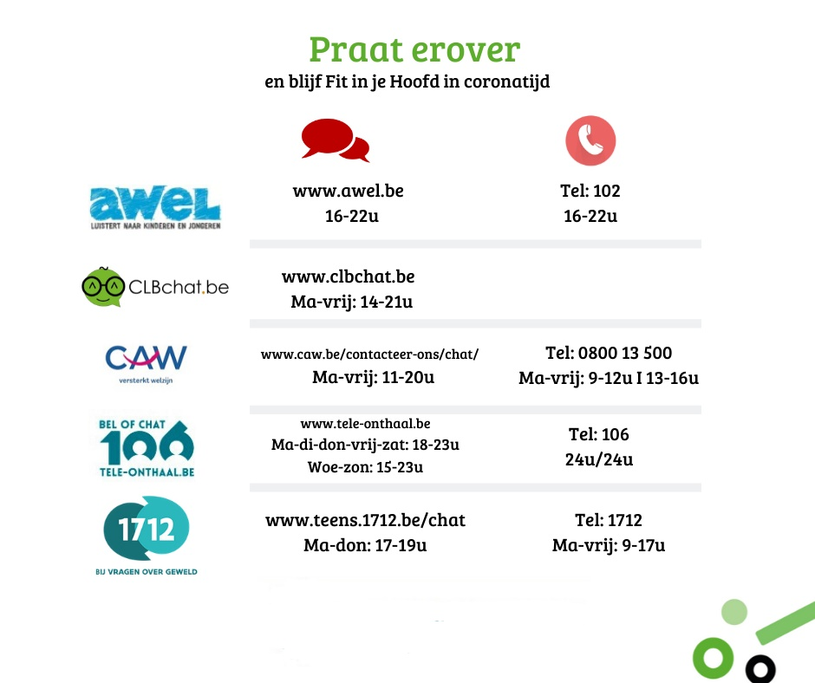
Merk je dat het niet goed gaat met iemand?
Wat kun je doen als je merkt dat het niet goed gaat met iemand?
Op www.4voor12.be lees je hoe je het gesprek met iemand kan aangaan.
WEL
- Wees alert voor signalen en neem ze serieus
- Praat erover
- Houd contact via telefoon, chat, videogesprek, brief
- Betrek de omgeving
- Zoek professionele hulp
- Zorg voor jezelf

NIET
- De problemen minimaliseren
- Oplossingen aanreiken
- Beloven dat je er met niemand anders over zal praten
- Beloven dat je alle problemen kan oplossen
Uilenspiegel lanceert ‘Luistergenoten’, een luisterlijn voor lotgenoten
UilenSpiegel kreeg naar aanleiding van de huidige gezondheidscrisis signalen van lotgenoten dat ze zich angstig en/of eenzaam voelen. Het opgelegde isolement versterkt dat gevoel.
Sommige vrijwilligers vroegen of er een chat- of telefoonlijn kon worden geopend. Daarom startte UilenSpiegel op 13 maart 2020 met een 'luisterlijn van en voor lotgenoten'.
Contacteer een luistergenoot via telefoon, mail of (video)chat...
Meer info op onze website: www.uilenspiegel.net/wat/luistergenoten

Afbeelding(en)

